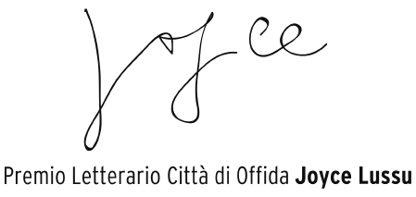

BANDO DEL PREMIO ANNUALE DI NARRATIVA

“CITTÁ DI OFFIDA – JOYCE LUSSU“

Quarta edizione 2009

Il Comune di Offida, l’Amministrazione Provinciale di Ascoli Piceno, il Centro Studi Joyce Lussu, la Società Operaia di Mutuo Soccorso di Porto San Giorgio indicono il Premio Nazionale Annuale di Narrativa “Città di Offida - Joyce Lussu” riservato a volumi di racconti:

1. Potranno concorrere gli autori di raccolte (composte da almeno 5 racconti scritti originariamente in lingua italiana) pubblicati in prima edizione a partire dal 1 gennaio 2007 fino al 31 dicembre 2008.

2. Le case editrici che intendano far partecipare opere da loro pubblicate dovranno inviare 10 copie delle stesse al seguente indirizzo: Comune di Offida, Corso Serpente Aureo 66, Offida (AP) 63035 entro il 16 marzo 2009, indicando sul plico “Premio Città di Offida - Joyce Lussu”. Per ogni autore partecipante dovranno essere indicati i recapiti ai quali inviare eventuali comunicazioni inerenti il concorso: indirizzo, numero telefonico, e-mail .
Per la data di scadenza farà fede la data del timbro postale.

3. La Commissione Giudicatrice selezionerà tre opere delle quali saranno acquistate 50 copie.

4. Le tre opere prescelte verranno distribuite ai componenti di una giuria popolare, composta da n. 50 cittadini residenti ad Offida, di età non inferiore a 16 anni, che dovranno esprimere il loro voto segreto per la scelta del vincitore del premio nazionale annuale di narrativa “Città di Offida- Joyce Lussu”.

5. All’autore dell’opera che risulterà vincitrice verrà assegnato un premio di 2.500 euro (al lordo delle ritenute di legge); al secondo classificato spetterà un premio di 1.000 euro (al lordo delle ritenute di legge); al terzo classificato un premio di 700 euro (al lordo delle ritenute di legge).

6. I premi verranno assegnati solo se gli autori finalisti saranno presenti alla manifestazione conclusiva. L’ Amministrazione Comunale si farà carico delle spese di viaggio entro i confini nazionali e di vitto ed alloggio per un massimo di due giorni.

7. La cerimonia di premiazione è prevista per l’ ultima decade di Luglio 2009.

8. L’opera vincitrice sarà oggetto di recensione da parte degli studenti di terza media della scuola di Offida. L’ autore della recensione ritenuta migliore a giudizio della Commissione verrà premiato, nell’edizione dell’anno successivo, con un buono acquisto libri di 150 euro e con l’omaggio delle opere finaliste.

9. Durante la cerimonia di premiazione verranno illustrate la figura e l’opera di Joyce Lussu.

10. La Commissione Giudicatrice è composta da docenti universitari, critici, studiosi di letteratura e rappresentanti delle istituzioni organizzatrici.

